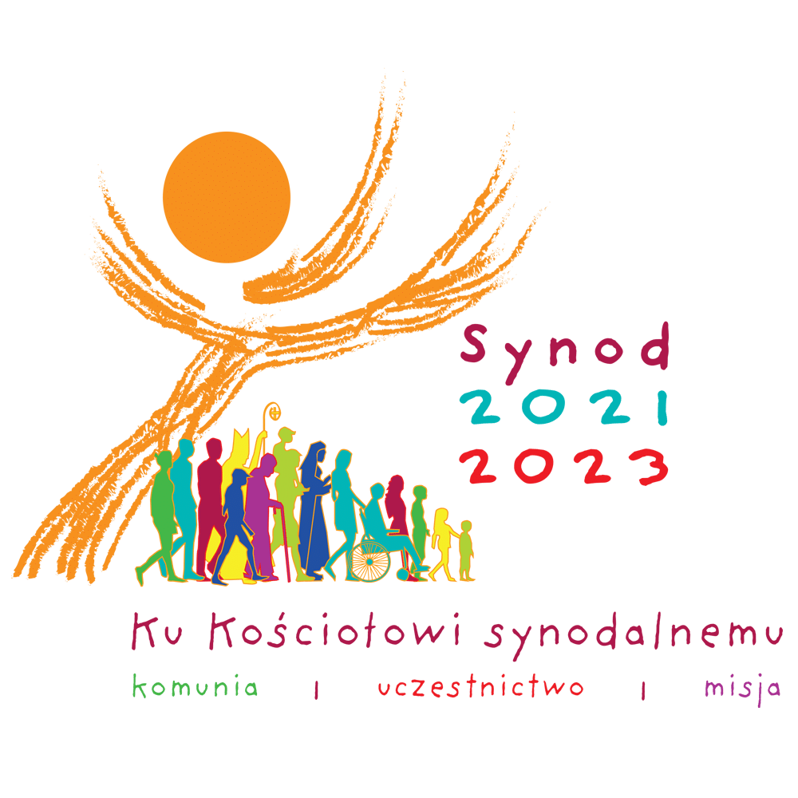
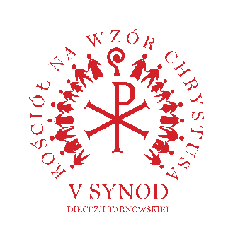

Konsultacje w ramach diecezjalnego etapu Synodu Biskupów 2021-2023
Ku Kościołowi synodalnemu. Komunia, uczestnictwo, misja.
Pytania stanowią parafrazę 10 zagadnień z „Vademecum Synodu o synodalności”. Prosimy o odpowiedź na poniższe pytania:
1. | Jakie osoby tworzą i powinny tworzyć wspólnotę Kościoła?
2. | Jak oceniasz wzajemne słuchanie siebie we wspólnocie Kościoła?
3. | Jak oceniasz możliwości zabierania głosu we wspólnocie Kościoła?
4. | Jak wygląda celebrowanie liturgii we wspólnocie Kościoła?
5. | Jak wypełniamy w Kościele misję bycia uczniem-misjonarzem?
6. | Czy potrafię prowadzić dialog w Kościele i poza nim?
7. | Czy potrafię prowadzić dialog ekumeniczny?
8. | W jaki sposób wyrażamy naszą współodpowiedzialność za Kościół?
9. | Czy potrafimy podejmować w Kościele decyzje rozpoznając znaki czasu?
10. | Czy w Kościele formujemy do poczucia współodpowiedzialności za naszą wspólnotę wierzących?

